Presseinformation

Nummer 27 im 27. Firmenjahr: Ullrich übernimmt Liebherr LTM 1060-3.1

⸺
Hohe Leistung und langer Ausleger für breites Einsatzspektrum
LTM 1060-3.1 gut für Einsätze ohne zusätzliche Ballasttransporte geeignet
Ullrich-Fuhrpark soll umweltfreundlich und treibstoffsparend ausgebaut werden
Die Ullrich Krane GmbH hat einen Liebherr-Mobilkran LTM 1060-3.1 übernommen. Der 60-Tonner ergänzt die Kranflotte im Bereich zwischen 50 und 90 Tonnen. Es ist der 27. Kran, den das Chemnitzer Unternehmen in seiner 27-jährigen Firmengeschichte bei Liebherr gekauft hat. Seit Anfang an betreibt Ullrich nahezu ausschließlich Mobilkrane der Marke Liebherr.
Ehingen (Donau) (Deutschland), 22. Dezember 2021 – „Mit dem LTM 1060-3.1 haben wir nun die Lücke zwischen 50 und 90 Tonnen Tragkraft geschlossen“, erklärt Firmeninhaber Michael Ullrich. „Wir können den kompakten 3-Achser aufgrund seiner hohen Tragkräfte und seinem 48 Meter langen Teleskopausleger für ein sehr breites Spektrum einsetzen.“
Mit Klappspitze erreicht der LTM 1060-3.1 Hubhöhen bis 63 Meter und Ausladungen bis 48 Meter. Auf öffentlichen Straßen führt er bis zu 5,5 Tonnen Ballast bei 12 Tonnen Achslast mit. Damit kann er bereits einen großen Teil seiner Einsätze ohne zusätzliche Ballasttransporte durchführen. Mit seinem kompletten Gegengewicht von 12,8 Tonnen erreicht der 3-Achser maximale Tragkräfte.
Michael Ullrich berichtet: „Mit Liebherr verbindet uns eine langjährige, konstante Partnerschaft, immer auf Augenhöhe und geprägt durch eine vertrauensvolle Zusammenarbeit. Zudem bietet uns Liebherr modernste Kran- und Antriebstechnologie. Die neuste Liebherr-Motorentechnik ermöglicht uns den Umbau unserer Kranflotte hin zu einem umweltfreundlichen Fuhrpark. Die Einsparung von Treibstoff und CO₂ steht auch bei uns an der Spitze der Herausforderungen.“
Die Ullrich Krane GmbH wurde 1994 gegründet und nahm bereits im ersten Jahr vier Liebherr-Mobilkrane in Betrieb. Mit 23 weiteren Liebherr-Kranen seither wurde der Fuhrpark auf dem Stand der Mobilkrantechnik gehalten. Aktuell betreibt Ullrich acht Mobilkrane bis 250 Tonnen Tragkraft und sechs Zugfahrzeuge mit Tiefladern.
Im April 2022 steht dem Familienunternehmen ein Generationswechsel an. „Ich freue mich, dass Holger Ludewig, der seit 27 Jahren als Disponent bei uns arbeitet, geschäftsführender Gesellschafter wird, und in dieser Position Verantwortung für das Unternehmen übernimmt. Ich werde dem Unternehmen aber weiterhin erhalten bleiben“, so Michael Ullrich.

Über die Liebherr-Werk Ehingen GmbH
Die Liebherr-Werk Ehingen GmbH ist einer der führenden Hersteller von Mobil- und Raupenkranen. Die Palette der Mobilkrane reicht vom 2-achsigen 35 Tonnen-Kran bis zum Schwerlastkran mit 1.200 Tonnen Traglast und 9-achsigem Fahrgestell. Die Gittermastkrane auf Mobil- oder Raupenfahrwerken erreichen Traglasten bis 3.000 Tonnen. Mit universellen Auslegersystemen und umfangreicher Zusatzausrüstung sind sie auf den Baustellen in der ganzen Welt im Einsatz. 3.500 Mitarbeiter sind am Standort in Ehingen beschäftigt. Ein umfassender, weltweiter Service garantiert eine hohe Verfügbarkeit der Mobil- und Raupenkrane. Im Jahr 2020 wurde ein Umsatz von 2,03 Milliarden Euro im Ehinger Liebherr-Werk erwirtschaftet.
Über die Firmengruppe Liebherr
Die Firmengruppe Liebherr ist ein familiengeführtes Technologieunternehmen mit breit diversifiziertem Produktprogramm. Das Unternehmen zählt zu den größten Baumaschinenherstellern der Welt. Es bietet aber auch auf vielen anderen Gebieten hochwertige, nutzenorientierte Produkte und Dienstleistungen an. Die Firmengruppe umfasst heute über 140 Gesellschaften auf allen Kontinenten. In 2020 beschäftigte sie rund 48.000 Mitarbeiterinnen und Mitarbeiter und erwirtschaftete einen konsolidierten Gesamtumsatz von über 10,3 Milliarden Euro. Gegründet wurde Liebherr im Jahr 1949 im süddeutschen Kirchdorf an der Iller. Seither verfolgen die Mitarbeitenden das Ziel, ihre Kunden mit anspruchsvollen Lösungen zu überzeugen und zum technologischen Fortschritt beizutragen.
Bild:
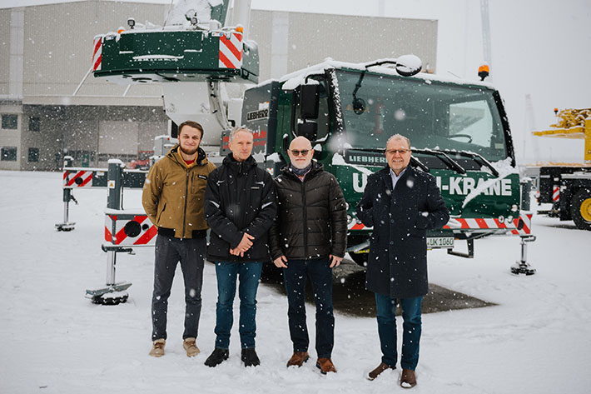
liebherr-ltm1060-3-1-ullrich.jpg
Winterliche Kranübergabe in Ehingen: v.l.n.r. Patrick Heilmann, Ulrich Rüdiger Pörschke, Michael Ullrich (alle Ullrich Krane GmbH), Burkhard Berndt (Liebherr-Werk Ehingen (GmbH). Die lokal geltenden Corona-Vorgaben wurden eingehalten.

Ansprechpartner
Wolfgang Beringer
Marketing and Communication
Telefon: +49 7391/502 - 3663
E-Mail: wolfgang.beringer@liebherr.com
Veröffentlicht von
Liebherr-Werk Ehingen GmbH
Ehingen (Donau) / Deutschland
www.liebherr.com

